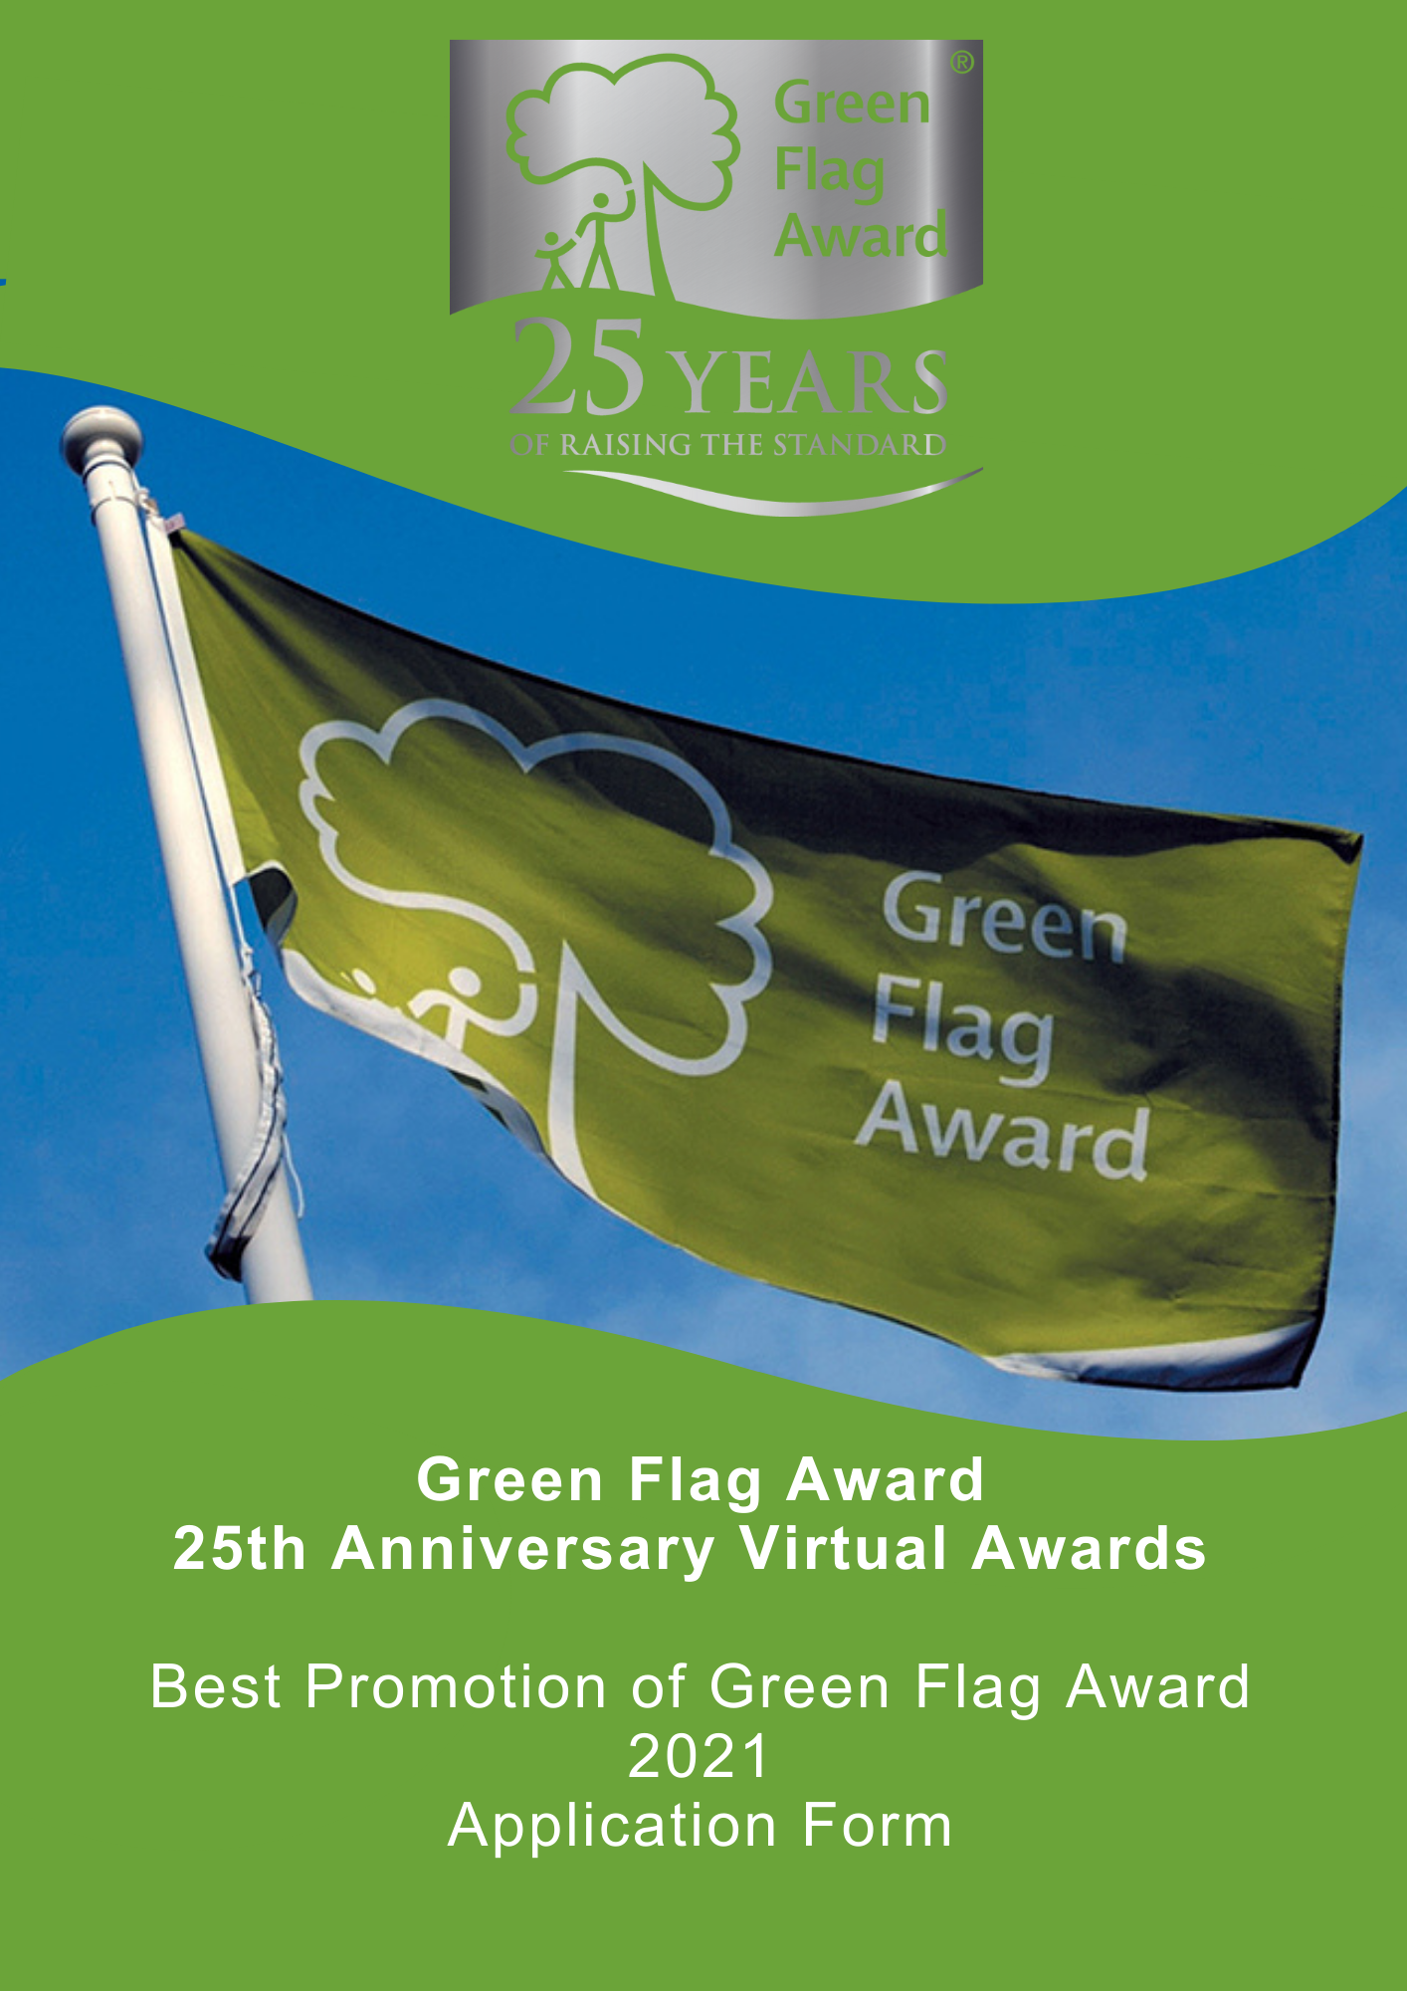

Cynllun Gwobr y Faner Werdd yw safon y DU ar gyfer parciau a mannau gwyrdd. Mae’r cynllun yn y DU yn cael ei ddarparu gan Keep Britain Tidy, Keep Northern Ireland Beautiful, Keep Scotland Beautiful a Cadwch Gymru’n Daclus.
Yn 2021 rydyn ni’n dathlu 25 mlynedd o gynllun Gwobr y Faner Werdd, ac i ddathlu’r achlysur hwn, byddwn yn cynnal seremoni wobrwyo rithiol ym mis Tachwedd 2021.
Bydd yr enwebeion yn cael eu rhoi ar restr fer ym mis Hydref 2021 a bydd yr enillydd yn cael ei gyhoeddi yn ystod y seremoni wobrwyo rithiol, dyddiad i’w gadarnhau.

Categorïau’r Gwobrau Hyrwyddo Gwobr y Faner Werdd yn y ffordd Orau
Cymhwysedd
Gall unrhyw un o enillwyr Gwobr y Faner Werdd neu Wobr Gymunedol y Faner Werdd yn y DU wneud cais am y wobr hon. Rhaid i’r cais gael ei gyflwyno gan dîm rheoli’r lleoliad.
Meini Prawf
Bydd y meini prawf canlynol yn cael eu hystyried gan y panel dethol:
- Unrhyw gynllun, digwyddiad, darpariaeth neu leoliad arall sydd wedi cael ei ddatblygu a’i weithredu i ddathlu ennill Gwobr y Faner Werdd / Gwobr Gymunedol y Faner Werdd
- Bydd nifer posibl y buddiolwyr yn cael ei ystyried
- Bydd cynaliadwyedd, datblygadwydd a dyblygadwyedd y fenter yn cael eu hystyried
- Syniadau newydd ac arloesol
- Rhaid cyflwyno enwebiadau’n electronig a nodi’r meini prawf ar gyfer y wobr. Gall mudiadau enwebu mwy nag un cynllun. Llenwch enwebiad ar wahân ar gyfer pob menter
Rhaid i ymgeiswyr gytuno ar unrhyw weithgareddau hyrwyddo a chyhoeddusrwydd yn y cyfryngau sy’n gysylltiedig â’r wobr ar gais Cynllun Gwobr y Faner Werdd a/neu Cadwch Brydain yn Daclus a’u partneriaid.

Panel Dethol
Bydd y ceisiadau’n cael eu hasesu gan banel dethol annibynnol dan gadeiryddiaeth Tîm Gwobr y Faner Werdd.
Mae’r beirniaid yn cadw’r hawl i beidio â dyfarnu’r wobr.
Gwobr
Bydd y panel yn dyfarnu enillydd, neu os byddan nhw’n gyfartal, gall wobrwyo cyd-enillwyr. Mewn amgylchiadau eithriadol, gall y panel roi cymeradwyaeth arbennig.
Adborth
Bydd y panel dethol yn rhoi adborth i enillydd y wobr. Ni fydd y ceisiadau aflwyddiannus yn derbyn unrhyw adborth.
Os hoffech chi anfon tystiolaeth ategol atom ni fel deunyddiau cyfeirio, lluniau, cipluniau neu doriadau o’r wasg, anfonwch y rhain gyda’r ffurflen gais wedi’i llenwi at greenflagawards@keepbritaintidy.org
DYDDIAD CAU AR GYFER CEISIADAU: Dydd Mercher 22 Medi (1pm)

Rhan Un:
Gwybodaeth am y prosiect a’r ymgeisydd
Enw a manylion cyswllt y sawl sy’n llenwi’r cais

Enw safle Gwobr y Faner Werdd

Dyddiadau gweithredu’r cynllun?

Llenwch bob un o’r adrannau isod, gan ddefnyddio dim mwy na 500 gair ym mhob adran, a nodwch unrhyw dystiolaeth ategol rydych chi’n ei chyflwyno.

Rhan Dau:
Manylion Gwneud Cais
Disgrifiwch y digwyddiad / gweithgaredd i hyrwyddo Gwobr y Faner Werdd?
(Dim mwy na 500 gair, nodwch unrhyw dystiolaeth ategol rydych chi’n ei chyflwyno.)

Pam cafodd y cynllun ei ddatblygu? Pa grwpiau yn y gymuned y mae’n eu targedu?
(Uchafswm o 500 gair, nodwch unrhyw dystiolaeth ategol rydych chi’n ei chyflwyno.)

Disgrifiwch budd ac effaith y fenter ar y gymuned
(Dim mwy na 500 gair, nodwch unrhyw dystiolaeth ategol rydych chi’n ei chyflwyno.)

Disgrifiwch fanteision hyrwyddo; ee mwy o ymwybyddiaeth, mwy o ymwelwyr ac ati.
(Uchafswm o 500 gair, nodwch unrhyw dystiolaeth ategol rydych chi’n ei chyflwyno.)

Diolch yn fawr am gyflwyno eich cais.

